BOSNA

V 12 . st. se je med Hrvaško in Srbijo pojavila nova državna tvorba. Razvijala se je kot ogrska vazalna banovina, konec 12. st., za časa vladanja bana Kulina, pa je postala samostojna. Državo je konec 13. st. centraliziral Stjepan II., ki je bil tudi začetnik dinastije Kotromanićev. Država je začela cveteti, razširila je meje, močno pa se je razvila tudi trgovina (srebro in svinec; srebrn denar). Višek je Bosna dosegla pod Stjepanovim naslednikom, Tvrtkom I. Pod njim je Bosna doživela največji teritorilani obseg, po izumrtju dinastije Nemanjičev v Srbiji, pa si je priključil še del Srbije. Leta 1377 se je tudi okronal za krlja Srbov in Bosne. Po smrti ogrskega kralja Ludvika I. (1382) se je vmešal v boje za oblast in osvojil še dalmatinska mesta.

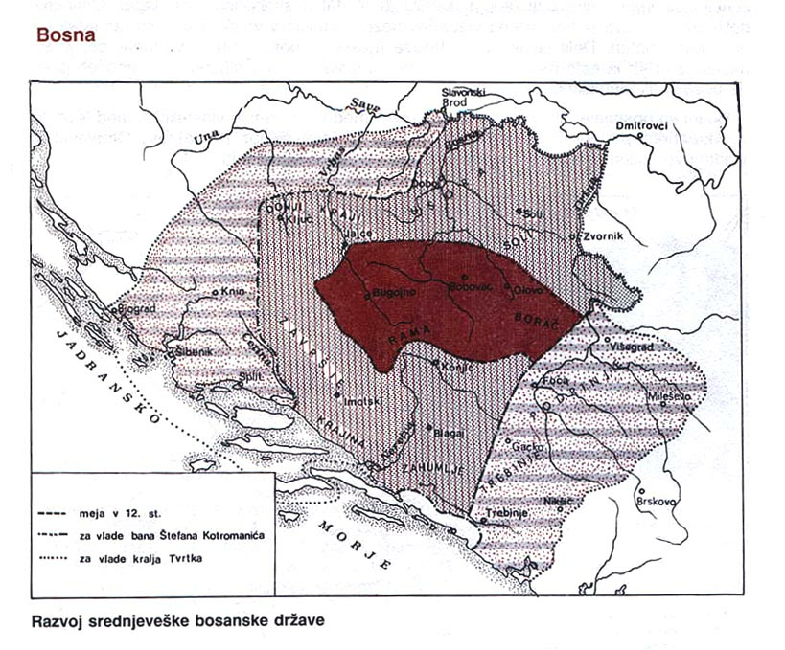

Tvrtkovi nasledniki niso bili dovolj sposobni, da bi državo ohranili. Bosna je padla pod vpliv Turkov in Ogrov, znotraj države pa so se med sabo borili za oblast trije bosanski velikaši (Hrvatinići, Kosaći in Pavlovići). Hercegovina se pod hercegom Stjepanom Vukčićem Kosačo izločila iz Bosne. Zadnji bosanski kralj Stjepan Tomašević je še iskal pomoč na zahodu, vendar so Turki leta 1463 vseeno zasedli Bosno.

Bosansko plemstvo je nastalo iz rodovnega plemstva in je imelo popolno pravico do zemlje, ki je bila prej rodovna last (kasneje tudi do zemlje, ki jo je plemič dobil od vladarja). Osnovna dolžnost plemstva je bila, da na vladarjev poziv sodeluje v vojski. Fevdalci so se delili na dva razreda: velmožje (višji fevdalci, potomci rodovnih poglavarjev) in vlasteličiči (manjši fevdalci iz nižjih družbenih razredov, ki so si plemiški naslov pridobili na drugačen način). Vezi med fevdalci so bile v Bosni zelo močne imeli pa so tudi svoj sabor fevdalcev. Ta je omejeval vladarjevo oblast in reševal državne probeme.

Bosna je zaradi svoje lege dolgo ostala poganska. Konec 12. st., ko pa je postala samostojna, se je vanjo razširilo bogomilstvo. To je bilo verovanje v dualizem (dobro in zlo), odrekanje, askezo in vpeljavo starih družbenih odnosov. Bogomilstvo je zavračalo vsa krščanska načela. Do propada Bosne, so jo rimski papeži razglašali za heretično deželo in jo izkoristili tudi za organiziranje križarskih vojn. Bogomilstvo so si za opravičilo vzeli tudi ogrski vladarji, da bi razširili svojo oblast nad Bosno. Bogomili so kljub vsemu ostali v deželi in se združili s staro bosansko škofijo v dualistično bosansko cerkev. Bila je edina cerkev v Evropi, ki ni pripadala ne rimski ne carigrajski. Kasneje, ko je opustila veliko prvotnih naukov se je naslonila na plemstvo in pomagala pri decentralizaciji. Ljudje so imeli svojo cerkev radi, ker se je odrekala velikim zemljiškim posestvom in desetini. Za bosnasko cerkev pravijo, da je pomagala pri obrambi bosanske samostojnosti, zavirala pa je kulturni razvoj.